通 知

各单位：
为扎实推进全民健身工作，丰富辖区内居民精神文化生活，充分展现梅陇居民积极健康、活力昂扬的精神面貌，依托市级官方系列赛活动，同步全民健身日，举办上海市第九届社区广场舞系列赛梅陇赛区暨梅陇镇“全民健身日”品牌团队展演活动，
请各单位积极组队参与，以舞会友、以舞健身，持续打造梅陇特色群众体育赛事品牌，营造全民健身、全民乐享的和谐社区氛围。

梅陇镇文化体育事业发展中心
2026年8月3日

附件一：规程
附件二：报名表
附件三：参赛承诺书

附件一：
2026 年“渤海银行杯”
上海市第九届社区广场舞系列赛梅陇赛区
暨梅陇镇“全民健身日”品牌团队展演

一、组织架构
主办单位：上海市社区体育协会
闵行区梅陇镇文化体育事业发展中心
承办单位：上海闵行区梅陇社区体育健身俱乐部
支持单位：渤海银行股份有限公司上海分行

二、活动时间
2026 年 8 月 16 日（星期日）下午 13:00

三、活动地点
梅陇镇文化体育事业发展中心（高兴路108号）二楼综合馆

四、项目设置
1、广场舞（舞种不限、除拳操外）比赛
2、品牌健身团队展演

五、参加办法
1、项目为团体赛，以单位组队报名，每个单位可报 1-2 支队伍，每支队伍可报领队、教练各一名，广场舞人数为 8-16 人，每个参赛队员只能代表一支队伍参赛；
2、参赛选手性别不限，身体健康，年龄 18 周岁-70 周岁，适合参加该项目运动者；
3、广场舞项目限报 16 支队伍；

4、参赛队伍完整填写报名表；每个参赛队员需签署免责声明并在比赛当日交于赛事组委会；
5、参赛报名表请于 8月 10日（星期一）17:00 之前，发送至770958215@qq.com邮箱，咨询电话：13817810108，庄老师；
6、报名成功的队伍领队请扫描二维码进入领队群；
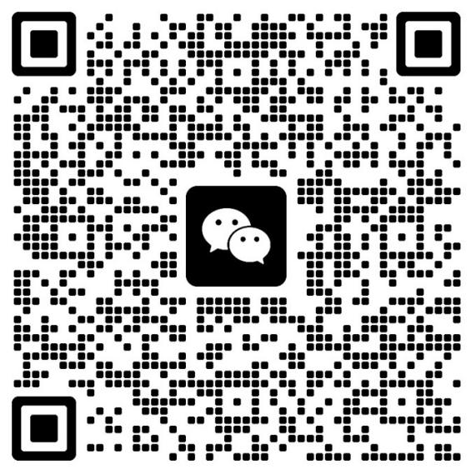
六、比赛办法
1、评分标准参照《上海市广场舞大赛竞赛规则（第一版）》执行。
2、各参赛队可自选曲目，音乐规定时间为 3 分 30 秒-4 分 30 秒，自行化妆造型，比赛服装自备；
3、比赛出场顺序按领队群抽签结果进行；
七、名次奖励
1、参赛运动员均有参赛品一份
2、根据报名情况录取名次并颁发名次奖杯或证书
八、本次赛事活动仲裁、评委由组委会负责选派。
九、本规程的解释、修改权属主办方。
附件二：
报名表（广场舞）
报送单位： 团队名称：
联系人： 电话：
参赛曲目： |  |  |  | 音乐时长：
序号 | 姓 名 | 性别 | 年龄 | 身份证号码 | 手机号码
01
02
03
04
05
06
07
08
09
10
11
12
13
14
15
16
领队
教练

注：请认真核对填写姓名和身份证号码，以便顺利购买保险

附件三：
自愿参赛承诺书

为确保本次2026年“渤海银行杯”上海市第九届社区广场舞系列赛梅陇赛区赛事的顺利举办，本人郑重承诺：
1、遵守比赛规则、维持赛场秩序；尊重裁判、尊重对手、尊重赛事工作人员；严格按相关要求和部署执行，现场服从工作人员安排。
2、本人确保符合参赛资格要求，无“信息不实、隐瞒病史和接触史、故意压制症状、瞒报漏报健康情况等情况发生。
3、本人确认自身身体健康，适合参加比赛，身体无损伤、病痛、心脏病等不适宜参加激烈体育运动的疾病。本人理解通过以下措施来减少本人的风险：注意环境、注意本人的身体和精神状况、注意所有与安全相关的义务、配饰和器具的适用情况，本人只参加自己精神和身体能力之内的比赛；本人清楚知悉，本人的安全是本人个人责任。如任何时候本人认为是不安全的，本人承诺立刻中断参加此次赛事相关活动；
4、如有紧急情况或其他事件发生，本人同意无条件接受由现场医护人员在做出合理判断后对本人实施的紧急救助。
5、本人在此授权赛事方及其相关合作机构可在赛事活动中拍摄记录含有本人影像、名称和/或声音的视频、照片、录像等（统称“个人肖像”），可在不需要额外考虑的情况下通过各种方式和/或媒介，永久免费使用本人的个人肖像和/或姓名、本人对于个人肖像和/或姓名的被使用和/或剪辑改动，放弃任何批准权益和法律诉讼权益。
本人已详阅上述所有内容，完全理解且无条件地同意并确认所有内容；本人自愿参加此次广场舞比赛并自愿签署本《参赛承诺书》，不受任何人诱导和逼迫。

领队签字：

队员签字：

日期： 年 月 日

